Использование материалов сайта mathege.ru
при изучении тем «Логарифмы» и «Тригонометрия».
Подготовка к ЕГЭ

Я начала использовать задания из открытого банка уже в десятом классе. Большое количество однотипных заданий дает возможность создать достаточное количество вариантов, чтобы исключить списывание. В моем случае это 2-4 варианта. В самостоятельных работах по тригонометрии некоторые прототипы повторяются в последовательно предлагавшихся работах. Это было вызвано потребностями конкретных классов и, разумеется, не может быть воспринято как догма.

Кроме того, я формировала достаточно большие подборки заданий под названием тренажеры. Они предлагались учащимся, имеющим проблемы по изучаемой теме. Далее приводятся тренажеры по теме «Логарифмы» и несколько комплектов самостоятельных и проверочных работ. Они могут быть использованы как при изучении соответствующих тем, так и при организации итогового повторения в 11 классе.

Тренажер по теме логарифмы №1
1.Найдите значение выражения
2.Найдите значение выражения 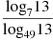.
3.Найдите значение выражения 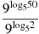.
4.Найдите значение выражения
5.Найдите значение выражения 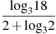
6. Найдите значение выражения
7.Найдите значение выражения
8.Найдите значение выражения

9.Найдите значение выражения
10.Найдите значение выражения , если 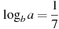
11.Найдите , если
12.Найдите корень уравнения
13. Найдите корень уравнения
14 Решите уравнение.
15. Решите уравнение . Если уравнение имеет более одного корня, в ответе укажите меньший из них.
16..Найдите корень уравнения.
Ответы:
1) 12; 2) 2; 3) 81; 4) 1; 5) 1; 6) 7; 7) 16; 8) 0,5; 9) 4; 10) 22; 11) -4; 12) -42;13) -21; 14) -1; 15) -2; 16) 2,75

Тренажер по теме логарифмы №2

1.Найдите значение выражения

2.Найдите значение выражения 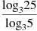.

3.Найдите значение выражения .

4. Найдите значение выражения .

5.Найдите значение выражения .

6.Найдите значение выражения 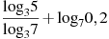

7.Найдите значение выражения

8.Найдите значение выражения

9.Найдите значение выражения

10.Найдите значение выражения 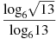.

11.Найдите 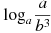, если .

12.Вычислите значение выражения:

13.Найдите корень уравнения

14. Найдите корень уравнения

15.Решите уравнение

16.Решите уравнение . Если уравнение имеет более одного корня, в ответе укажите меньший из них.

Ответы:
1) 28; 2) 2; 3) 4; 4) -2; 5) 6; 6) 0; 7) 1; 8) 250; 9) -0,5; 10) 0,5; 11) -14; 12) 3; 13) 2; 14) -4; 15) 0,4; 16) -3

Проверочная работа
Вариант 1
1.Найдите значение выражений ; ; ; ; 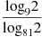; 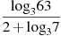;
2.Найдите корень уравнения

3.Решите уравнение

4.Найдите корень уравнения

Ответы: 1) 16; -1,5; 2; 2; 2; 1; -0,5
2) -51
3) 8
4) 0,2

Вариант 2
1.Найдите значение выражения ; ; ; . 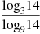 ; ; 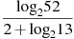;

2.Найдите корень уравнения .

3.Решите уравнение .

4.Найдите корень уравнения

Ответы: 1) 49; -3; 2; 2; 2; 1; -0,5
2) -11
3) 0,4
4) -0,2

Тригонометрия
Самостоятельная работа №1

Вариант 1
1) Найдите значение выражения 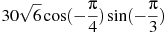.
2) Найдите , если 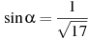 и .

3) Найдите 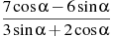, если

Вариант 2
1) Найдите значение выражения 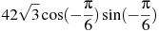.
2) Найдите , если 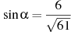 и .

3) Найдите 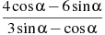, если .

Вариант 3
1) Найдите значение выражения 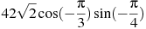.
2) Найдите , если 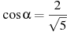 и

3) Найдите 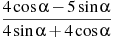, если .

Вариант 4
1) Найдите значение выражения 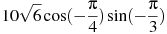.
2) Найдите , если 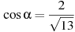 и .

3) Найдите 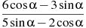, если .

Ответы: Вариант 1 1) -45 2) -0,25 3) -1
Вариант 2 1) -31,5 2) 1,2 3) -1,75
Вариант 3 1) -21 2) -0,5 3) -0,8
Вариант 4 1) -15 2) -1,5 3) 0

Самостоятельная работа №2

Вариант 1

1.Найти значение выражения: $\text{sin}\text{48}\text{cos}\text{132}+\text{cos}\text{48}\text{sin}\text{132}$

2.Найдите 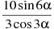, если .

3.Найдите , если .

4.Найдите sin2$α$, если 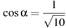 и 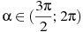.

5.Найдите , если

Вариант 2

1.Найти значение выражения: $\text{sin}\text{37}\text{cos}\text{53}+\text{cos}\text{37}\text{sin}\text{53}$

2.Найдите $\frac{\text{15}\text{sin}8α}{7\text{cos}4α}$, если$\text{sin}4α=0,7$.

3.Найдите , если 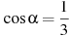.
4..Найдите sin2$α$, если$\text{sin}α=\frac{3}{\sqrt{\text{10}}}$ и$\frac{π}{2}≤α≤π$
5.Найдите , если $7{\text{sin}}^{2}α+\text{11}{\text{cos}}^{2}α=8$

Вариант 3

1.Найти значение выражения: cos105cos15+sin105sin15

2.Найдите $\frac{5\text{sin}\text{10}α}{3\text{cos}5α}$, если$\text{sin}5α=0,3$.
3.Найдите 3cos2$α$, если$\text{sin}α=−0,4$ .
4.Найдите sin2$α$, если$\text{cos}α=−\frac{1}{\sqrt{5}}$ и$π≤α≤\frac{3π}{2}$.
5.Найдите , если $8{\text{sin}}^{2}α+\text{11}{\text{cos}}^{2}α=9$

Вариант 4

1.Найти значение выражения: сos56cos34- sin56sin34

2.Найдите $\frac{7\text{sin}4α}{3\text{cos}2α}$, если$\text{sin}2α=0,3$.

3.Найдите sin2$α$, если$\text{cos}α=−\frac{2}{\sqrt{5}}$ и$π≤α≤\frac{3π}{2}$.
4.Найдите 4cos2$α$, если$\text{cos}α=−0,6$ .

5.Найдите , если $6{\text{sin}}^{2}α+\text{11}{\text{cos}}^{2}α=7$

Ответы: Вариант 1 1) 0 2) 4 3) 22,08 4) -0,6 5) 7
Вариант 2 1) 1 2) 3 3) -7 4) -0,6 5) 3
Вариант 3 1) 0 2) 1 3) 2,04 4) 0,8 5) 2
Вариант 4 1) 0 2) 1,4 3) 0,8 4) -1,12 5) 4

Самостоятельная работа №3
Вариант 1

1.Найдите значение выражения 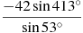.

2.Найдите , если .

3.Найдите 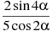, если .

4.Найдите 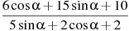, если .

5.Найдите , если .
6.Найдите , если 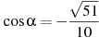 и .

Вариант 2

1.Найдите значение выражения 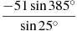.

2.Найдите , если .

3.Найдите 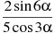, если .

4.Найдите 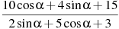, если .

5.Найдите , если
6.Найдите , если 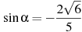 и .

Вариант 3

1.Найдите значение выражения 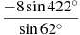.
2.Найдите , если .

3.Найдите 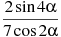, если .

4.Найдите 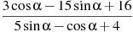, если .

5.Найдите , если
6.Найдите , если 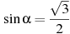 и .

Ответы: Вариант 1 1) -42 2) 6,44 3) 0,16 4) 5 5) 1,5 6)-0,7
Вариант 2 1) -51 2) -10,88 3) -0,64 4) 5 5) 3 6)-0,2
Вариант 3 1) -8 2) 7 3) 0,4 4) 4 5) 0,75 6)-0,5

Проверочная работа

Вариант 1
1 Найдите , если 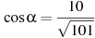 и .
2. Найдите значение выражения 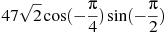
3. Найдите значение выражения 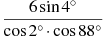.
4. Найдите 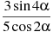, если .
5. Найдите значение выражения 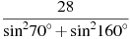.
6. Найдите значение выражения 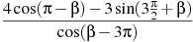
7. Найдите 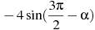, если и

Вариант 2

1.Найдите , если 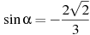 и .
2. Найдите значение выражения
3.Найдите 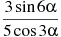, если .
4. Найдите значение выражения 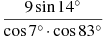.
5.Найдите значение выражения 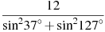
6. Найдите значение выражения 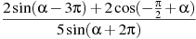.
7. Найдите 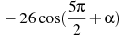, если 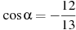 и .

Вариант 3
1. Найдите , если 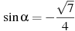 и .
2. Найдите значение выражения
3. Найдите , если
4. Найдите значение выражения 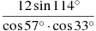.

5. Найдите значение выражения .
6. Найдите значение выражения 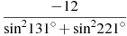.
7. Найдите 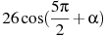, если 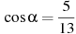 и .

Вариант 4
1. Найдите , если 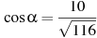 и

2. Найдите значение выражения:
3. Найдите значение выражения 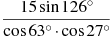.
4. Найдите , если .
5. Найдите значение выражения 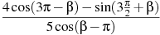.
6. Найдите значение выражения 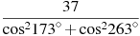.
7. Найдите 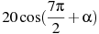, если 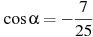 и .

Ответы: Вариант 1 1) -0,1 2) -47 3) 12 4) -0,72 5) 28 6) 1 7) 1,12
Вариант 2 1) 1 2) 12 3) -0,6 4) 18 5) 12 6) 0 7) -10
Вариант 3 1) 0,75 2) 18 3) 4 4) 12 5) 1 6) -12 7) 24
Вариант 4 1) 0,4 2) 9 3) 30 4) 0,12 5) 0,6 6) 37 7) 19,2

